**ĐẠI HỌC QUỐC GIA TP. HỒ CHÍ MINH**

**TRƯỜNG ĐẠI HỌC CÔNG NGHỆ THÔNG TIN**

**KHOA CÔNG NGHỆ PHẦN MỀM**

**BÁO CÁO CUỐI KỲ**

PHƯƠNG PHÁP MÔ HÌNH HÓA

Mô hình quản lý phòng khám



Giảng viên hướng dẫn: Trịnh Quốc Sơn

Danh sách thành viên nhóm:

Phạm Minh Việt – 18520398

Nguyễn Thành Đạt – 18520579

Lê Trường Long Hưng – 18520284

MỤC LỤC

I. Giới thiệu đồ án 3

II. Phân tích, thiết kế và mô hình hóa 4

1. Xác định yêu cầu của phần mềm 4

2. Biểu đồ use-case 7

2.1 Sơ đồ use-case hệ thống 7

3. Biểu đồ lớp 14

4. Biểu đồ trạng thái 15

5. Biểu đồ cộng tác 21

6. Biểu đồ hoạt động 24

7. Biểu đồ tuần tự 30

III. Hiện thực 34

1. Mô tả cơ sở dữ liệu 34

1.1 Các loại thực thể của CSDL 34

1.2 Biểu đồ ERD 39

2. Các chức năng 40

3. Các yêu cầu khác 46

IV. Tham khảo 46

# I. Giới thiệu đồ án

Nghề bác sĩ và ngành y đã từ lâu đóng vai trò quan trọng trong đời sống con người. Các bác sĩ luôn tận tâm khám chữa bệnh và các thương tật của chúng ta, và các đóng góp của họ vào sự phát triển không ngừng của y học giúp họ chữa trị cho chúng ta một cách hiệu quả hơn. Do yêu cầu cao về kiến thức y học của ngành, cộng với thời gian bị chi phối do nhiều bệnh nhân, các bác sĩ thường có rất ít thời gian quản lý bệnh nhân của mình cũng như tình hình khám bệnh và thuốc men; bởi thế, công việc quản lý luôn là điều đáng quan tâm của nhiều phòng khám và bệnh viện.

Ngày nay, các bệnh tật thường xuyên có những diễn biến phức tạp, tiến hóa không ngừng, cộng với tình hình khí hậu phức tạp của nước ta dẫn đến các hiện tượng tự nhiên tiêu cực như lũ lụt, lở đất đã làm gia tăng số bệnh nhân nhập viện của nước ta. Mặc dù số bệnh nhân tăng, song nhiều bệnh viện, trạm xá của nước ta khi quản lý bệnh nhân vẫn còn phụ thuộc vào giấy bút, sổ sách. Mặt hạn chế này dễ làm suy giảm sự hiệu quả của bệnh viện khi quản lý tình hình khám bệnh, đồng thời gây phiền hà cho bệnh nhân khi họ phải làm lại sổ sách khám bệnh chỉ vì sơ suất làm mất. Trong những trường hợp có dịch lớn như đại dịch COVID-19 vừa qua, giả sử nếu trong các đại dịch ấy nhiều người bị nhiễm bệnh cùng lúc sẽ tạo sức ép rất lớn cho các nhân viên bệnh viện khi phải tự tay quản lý từng sổ khám bệnh, đơn thuốc giấy một.

Vì thế, nhóm đã đề xuất ý tưởng cho một phần mềm giúp kỹ thuật số hóa công việc quản lý bệnh viện. Phần mềm này bao gồm những chức năng cơ bản nhất của một phòng khám như: quản lý bệnh nhân và quá trình khám bệnh, kho thuốc và tình trạng tiêu thụ thuốc cũng như lập báo cáo thu nhập và tình hình khám bệnh hàng tháng. Thông qua dự án này, nhóm hy vọng có thể góp phần trong quá trình số hóa ngành y của nước ta trong thời kỳ Cách mạng 4.0, đồng thời có thể dựa vào nền tảng của phần mềm này mà tiếp tục phát triển thành một chương trình quản lý bệnh viện hoàn thiện với nhiều tính năng hơn để được sử dụng rộng rãi hơn.

# II. Phân tích, thiết kế và mô hình hóa

## 1. Xác định yêu cầu của phần mềm

|  |  |  |  |
| --- | --- | --- | --- |
| **STT** | **Tên yêu cầu** | **Biểu mẫu** | **Ghi chú** |
| 1 | Đăng nhập |  |  |
| 2 | Lập phiếu khám bệnh | BM1 |  |
| 3 | Lập đơn thuốc | BM2 |  |
| 4 | Lập hóa đơn | BM3 |  |
| 5 | Lập phiếu nhập thuốc | BM4 |  |
| 6 | Lập báo cáo tháng | BM5 |  |

1.1 Đăng nhập  
 Cho phép các nhân viên của bệnh viện có thể đăng nhập vào hệ thống để thực hiện các chức năng theo nhu cầu của người dùng.

1.2 Lập hồ sơ khám bệnh

|  |  |
| --- | --- |
| BM1: Phiếu khám bệnh | |
| Họ, tên | Ngày sinh |
| Địa chỉ | SĐT |
| Triệu chứng | |
| Chẩn đoán | |
| Ngày tháng năm  Bác sĩ | |

Bệnh nhân khi đi khám bệnh sẽ được lập hồ sơ bao gồm thông tin cá nhân để lưu vào hệ thống. Bệnh nhân sau đó sẽ khai báo các triệu chứng của mình để bác sĩ có thể ghi nhận lại và đồng thời chẩn đoán bệnh tật mà bệnh nhân đang mắc phải để từ đó đề ra phương thức chữa trị.

1.3 Lập đơn thuốc

|  |  |  |  |  |  |
| --- | --- | --- | --- | --- | --- |
| BM2: Đơn thuốc | | | | | |
| Bệnh nhân | | | Ngày khám | | |
| Chẩn đoán | | | | | |
| STT | Tên thuốc | Đơn vị | | Số lượng | Cách dùng |
| 1 |  |  | |  |  |
| 2 |  |  | |  |  |
| … |  |  | |  |  |
| Ghi chú:    Bác sĩ: | | | | | |

Tùy vào bệnh tình mà bệnh nhân có thể cần dùng thuốc. Khi đó, bác sĩ kê đơn thuốc cho bệnh nhân, liệt kê các loại thuốc bệnh nhân cần dùng, kèm theo số lượng và cách dùng cho từng loại. Ngoài ra, biểu mẫu có mục ghi chú để bác sĩ có thể dặn dò thêm một số thứ hoặc hẹn ngày tái khám.

1.4 Lập hóa đơn

|  |  |  |  |  |  |
| --- | --- | --- | --- | --- | --- |
| BM3: Hóa đơn | | | | | |
| Bệnh nhân | | | Ngày thanh toán | | |
| STT | Tên thuốc | Đơn vị | Số lượng | Đơn giá | Thành tiền |
| 1 |  |  |  |  |  |
| 2 |  |  |  |  |  |
| … |  |  |  |  |  |
| Bảo hiểm | | | Tổng: | | |
| Chiết khẩu | | |

Hóa đơn của mỗi bệnh nhân vừa thanh toán tiền khám bệnh lẫn tiền thuốc cho bệnh nhân (nếu có dùng thuốc). Tổng tiền cần thanh toán có thể thay đổi tùy vào thông tin bảo hiểm và chiết khẩu của bệnh nhân. Tổng giá trị của các hóa đơn ngoài ra sẽ được dùng cho việc thống kê thu nhập.

1.5 Lập phiếu nhập thuốc

|  |  |  |  |  |  |
| --- | --- | --- | --- | --- | --- |
| BM4: Phiếu nhập thuốc | | | | | |
| Ngày nhập | | | | | |
| STT | Tên thuốc | Đơn vị | Số lượng | Đơn giá | Thành tiền |
| 1 |  |  |  |  |  |
| 2 |  |  |  |  |  |
| … |  |  |  |  |  |
| Tổng: | | | | | |

Các nhà thuốc của bệnh viện sử dụng biểu mẫu này để thống kê lượng thuốc cần nhập để bảo đảm nhu cầu tiêu thụ thuốc của bệnh nhân. Các phiếu nhập thuốc cùng với đơn thuốc ngoài ra sẽ được sử dụng để thủ kho nhà thuốc thống kê tồn kho.

1.6 Lập báo cáo

|  |  |  |
| --- | --- | --- |
| BM5: Báo cáo tháng | | |
| Tháng | | |
| Ngày | Số bệnh nhân | Thu nhập |
| 1 |  |  |
| … |  |  |
| 31 |  |  |
| Tổng số bệnh nhân:  Tổng thu nhập: | | |

Thống kê thông tin số người khám bệnh và thu nhập của bệnh viện hàng tháng, tính theo ngày.

## 2. Biểu đồ use-case

2.1 Sơ đồ use-case hệ thống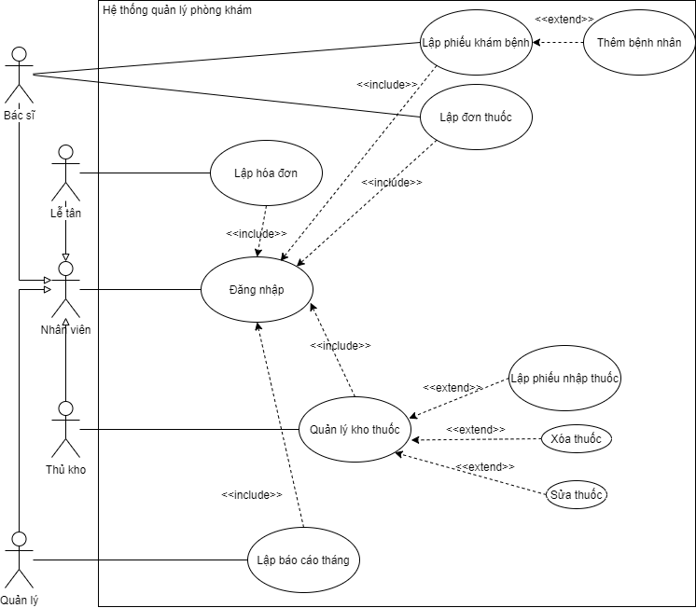  
  
2.2 Đặc tả use-case

2.2.1 Đăng nhập

* Tóm tắt: Use-case cho phép nhân viện đăng nhập vào hệ thống phòng khám bệnh viện.
* Actor: Bác sĩ, lễ tân, thủ kho, quản lý.
* Điều kiện:
* Nhân viên đã có tài khoản do hệ thống cung cấp.
* Hồ sơ nhân viên đã được cập nhật trong hệ thống.
* Kịch bản:
* Nhân viên đăng nhập vào hệ thống bằng tài khoản và mật khẩu được cung cấp.
* Hệ thống kiểm tra xem tên tài khoản có tồn tại trong hệ thống không, và mật khẩu nhập vào có ứng với tài khoản không.
* Đăng nhập thành công; chuyển vào giao diện chính.
* Các lỗi xảy ra:
* Tài khoản không tồn tại.
* Mật khẩu không khớp tài khoản đã điền.
* Yêu cầu nhân viên nhập lại thông tin đăng nhập.
* Biểu đồ:

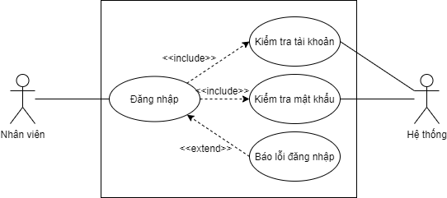

2.2.2 Lập phiếu khám bệnh

* Tóm tắt: Use-case cho phép bác sĩ đưa bệnh nhân vào hệ thống để giám sát tình trạng của bệnh nhân thông qua phiếu khấm bệnh.
* Actor: Bác sĩ.
* Điều kiện: Có bệnh nhân có nhu cầu khám bệnh.
* Kịch bản:
* Bác sĩ nhập thông tin bệnh nhân vào giao diện.
* Tiến hành khám bệnh cho bệnh nhân: bệnh nhân khai báo triệu chứng để bác sĩ nhập vào hệ thống; từ các triệu chứng bác sĩ chẩn đoán bệnh (hoặc thương tật) của bệnh nhân để nhập vào.
* Lưu thông tin phiếu khám bệnh vào hệ thống.
* Các lỗi xảy ra:
* Thiếu giá trị trong các trường thông tin bệnh nhân hoặc triệu chứng.
* Báo lỗi, yêu cầu bác sĩ nhập lại.
* Thông tin bệnh nhân không tồn tại trong hệ thống.
* Hệ thống yêu cầu bác sĩ xác nhận xem bệnh nhân có phải là bệnh nhân mới không. Nếu là bệnh nhân mới, tiến hành thêm thông tin bệnh nhân vào hệ thống và lập phiếu khám bệnh như bình thường. Nếu không, yêu cầu nhập lại.
* Biểu đồ:

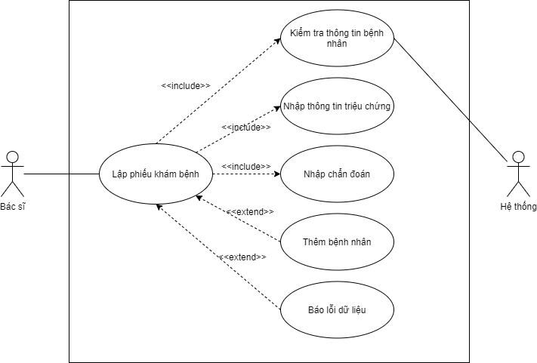

2.2.3 Lập đơn thuốc

* Tóm tắt: Use-case cho phép bác sĩ liệt kê các loại thuốc bệnh nhân cần sử dụng.
* Actor: Bác sĩ.
* Điều kiện: Bệnh nhân đã được khám bệnh, có hồ sơ
* Kịch bản:
* Bác sĩ chọn thuốc trong danh mục thuốc có sẵn, nêu số lượng, cách dùng và thêm vào danh sách thuốc cần mua trong đơn thuốc.
* Hệ thống tiến hành kiểm tra số lượng tồn của các loại thuốc cần mua.
* Bác sĩ xác nhận đơn thuốc; thông tin và chi tiết đơn thuốc được lưu vào hệ thống và in ra.
* Các lỗi xảy ra:
* Đơn thuốc bỏ trống.
* Báo lỗi thiếu dữ liệu, yêu cầu điền vào đơn thuốc.
* Lượng thuốc cần lớn hơn thuốc tồn.
* Báo lỗi không đủ thuốc.
* Biểu đồ:

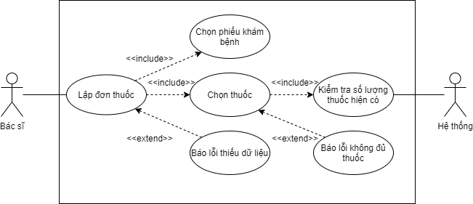

2.2.4 Lập hóa đơn

* Tóm tắt: Use-case cho phép lễ tân thanh toán đơn thuốc của bệnh nhân.
* Actor: Lễ tân.
* Điều kiện: Bệnh nhân đã có đơn thuốc từ bác sĩ.
* Kịch bản:
* Lễ tân nhận đơn thuốc từ bệnh nhân, nhập vào hệ thống.
* Cho mỗi loại thuốc cần mua, hệ thống tính thành tiền dựa theo đơn giá.
* Bệnh nhân khai báo thông tin bảo hiểm và chiết khẩu cho lễ tân nhập vào (nếu có).
* Hệ thống tính tổng giá trị của hóa đơn.
* Bệnh nhân thanh toán hóa đơn, nhận thuốc; hệ thống cập nhật số lượng thuốc tồn trong kho.
* Các lỗi xảy ra:
* Không có thông tin về đơn thuốc cần thanh toán.
* Báo lỗi thiếu dữ liệu, yêu cầu người dùng chọn lại đơn thuốc.
* Biểu đồ:

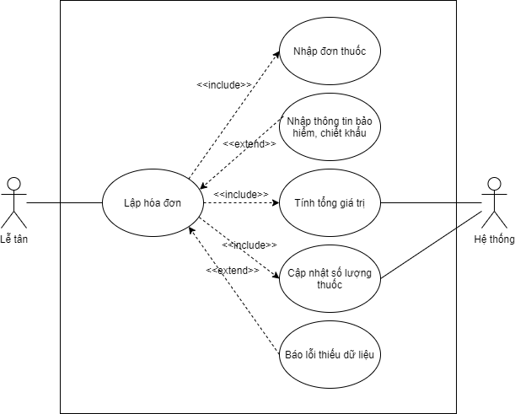

2.2.5 Lập phiếu nhập thuốc

* Tóm tắt: Use-case cho phép thủ kho nhập thuốc vào nhà thuốc bệnh viện.
* Actor: Thủ kho.
* Điều kiện: Bệnh viện có nhu cầu nhập thuốc.
* Kịch bản:
* Thủ kho nhập thông tin thuốc cần nhập, từ tên, đơn vị đến số lượng và đơn giá.
* Hoặc thủ kho có thể chọn thuốc có sẵn; hệ thống tự động hiển thị đơn vị và đơn giá tương ứng. Khi này thủ kho chỉ cần nhập số lượng.
* Khi thủ kho đã nhập đủ thuốc và muốn lưu, hệ thống tiến hành kiểm tra thông tin và tính giá trị.
* Hệ thống lưu lại phiếu nhập, đồng thời cập nhật lượng thuốc trong kho.
* Các lỗi xảy ra:
* Có trường thông tin thiếu dữ liệu.
* Báo lỗi, yêu cầu bổ sung thông tin.
* Tên thuốc không tồn tại trong hệ thống.
* Yêu cầu thủ kho xác nhận xem đây có phải thuốc mới không. Nếu là thuốc mới, thêm thông tin vào hệ thống rồi tiến hành lập phiếu nhập như thường. Nếu không, báo lỗi và yêu cầu nhập lại.
* Biểu đồ:

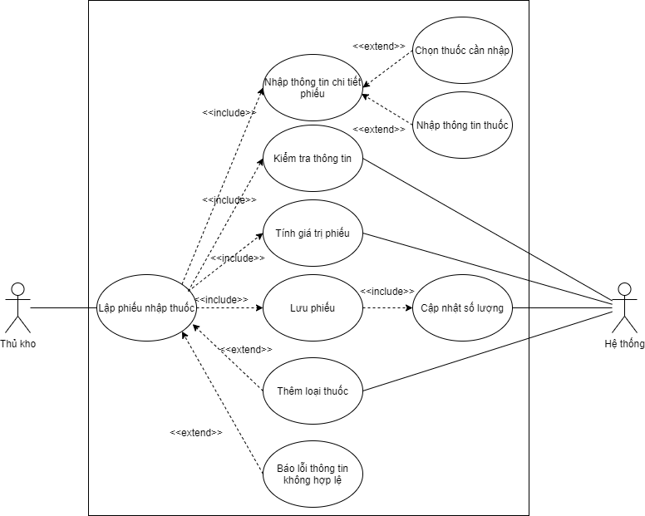

2.2.6 Lập báo cáo tháng

* Tóm tắt: Use-case cho phép người dùng lập báo cáo hàng tháng về tình trạng khám bệnh cũng như thu nhập của bệnh viện.
* Actor: Quản lý.
* Kịch bản:
* Quản lý nhập tháng và năm cần lập báo cáo.
* Hệ thống tìm những hồ sơ khám bệnh và hóa đơn có ngày khám và ngày lập tương ứng với năm và tháng đã nhập.
* Hệ thống tiến hành tính số bệnh nhân khám bệnh và tổng trị giá các hóa đơn theo ngày, sau đó tính tổng số khám bệnh và trị giá hóa đơn của tháng.
* Các lỗi xảy ra:
* Thiếu tháng hoặc năm.
* Báo lỗi, yêu cầu nhập tháng và năm.
* Biểu đồ:

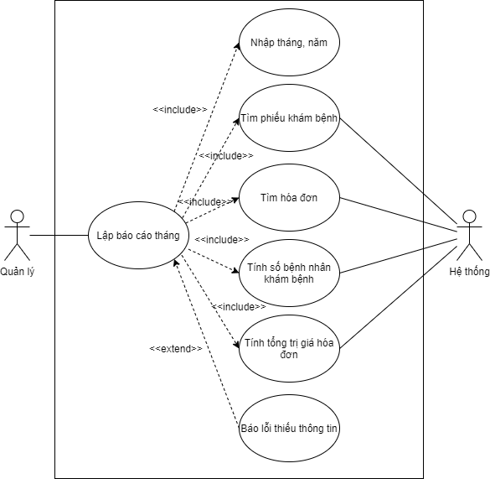

## 3. Biểu đồ lớp

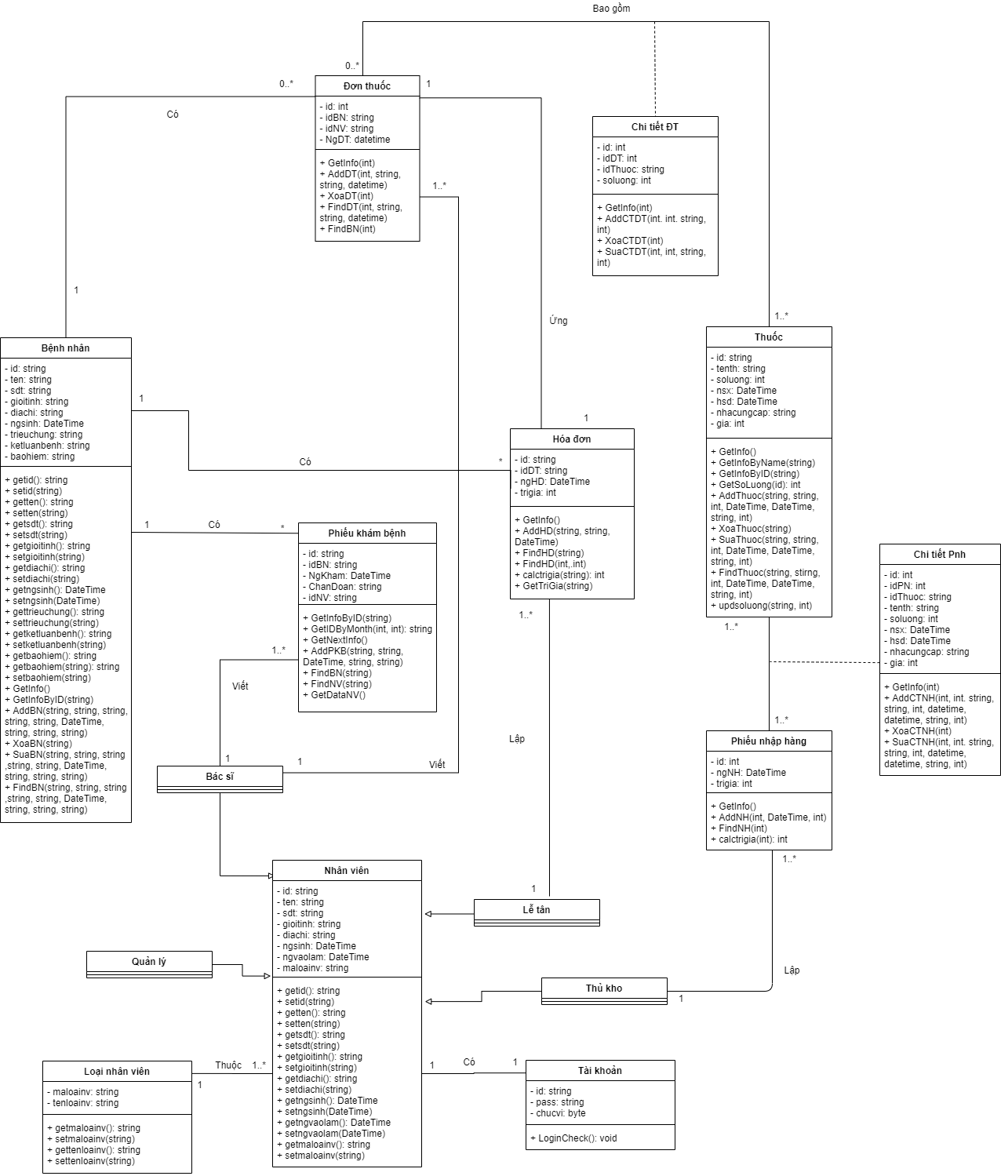

## 4. Biểu đồ trạng thái

4.1 Đăng nhập

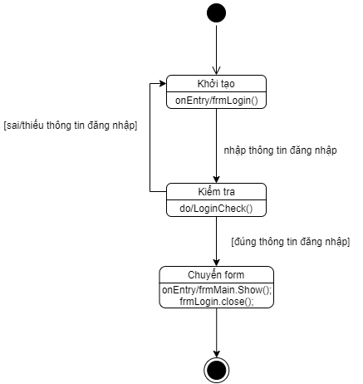

4.2 Lập phiếu khám bệnh

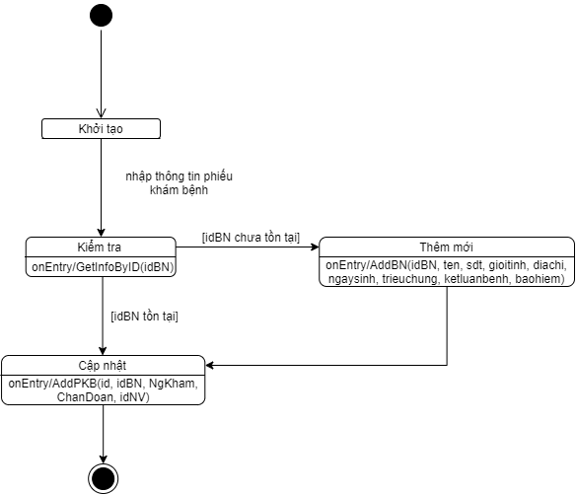

4.3 Lập đơn thuốc

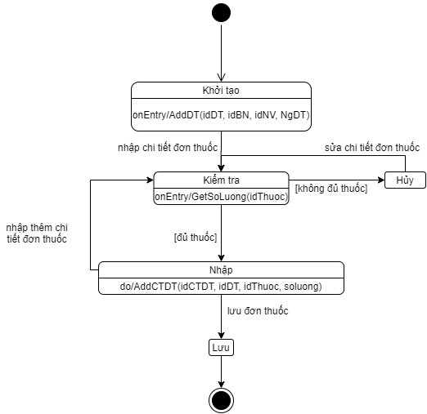

4.4 Lập hóa đơn

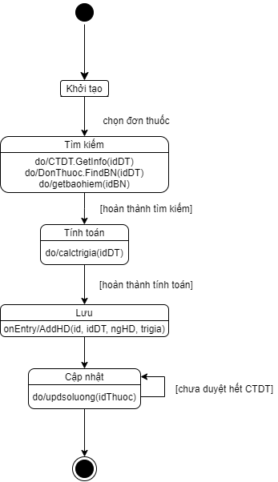

4.5 Lập phiếu nhập thuốc

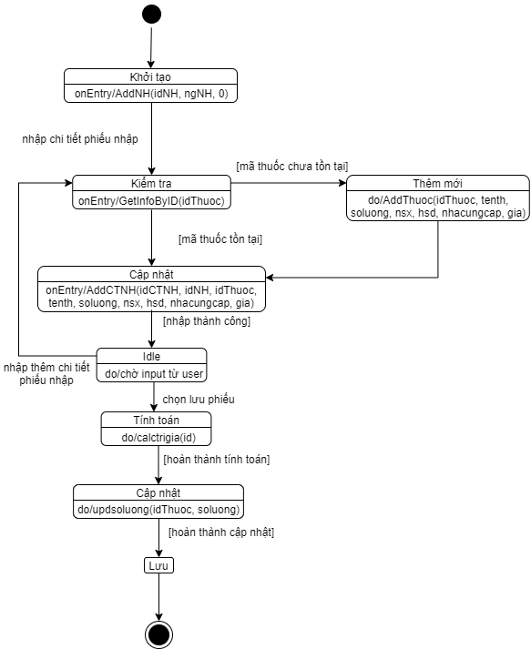

4.6 Lập báo cáo tháng

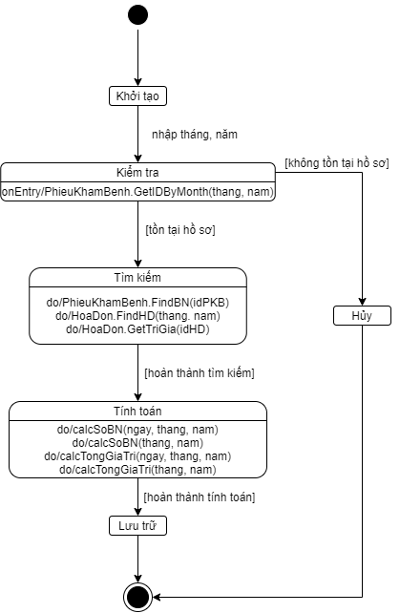

## 5. Biểu đồ cộng tác

5.1 Đăng nhập

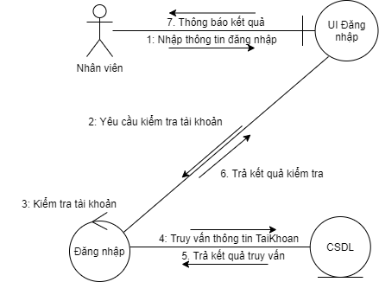

5.2 Lập phiếu khám bệnh

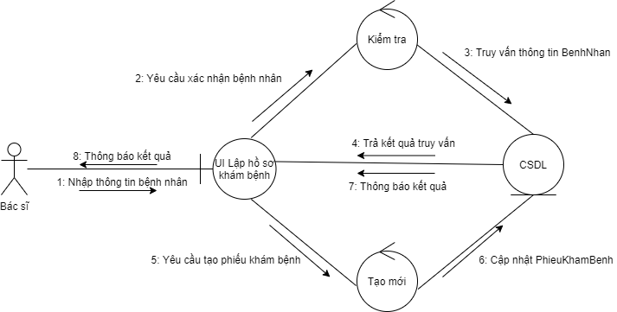

5.3 Lập đơn thuốc

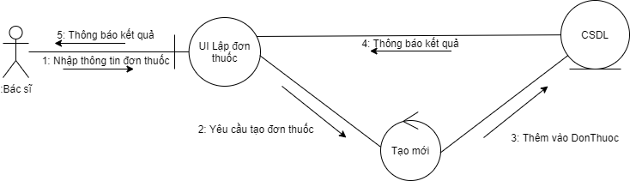

5.4 Lập hóa đơn

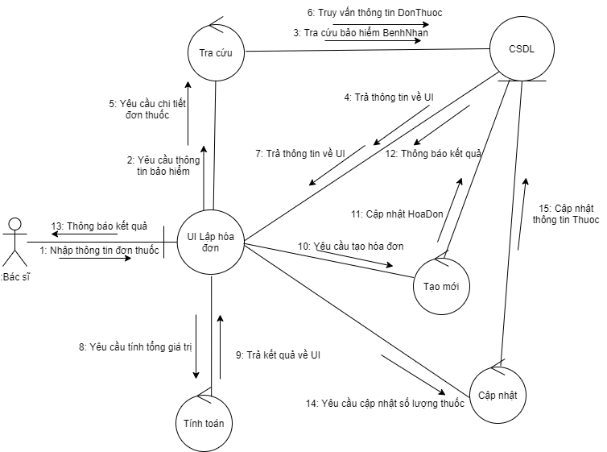

5.5 Lập phiếu nhập hàng

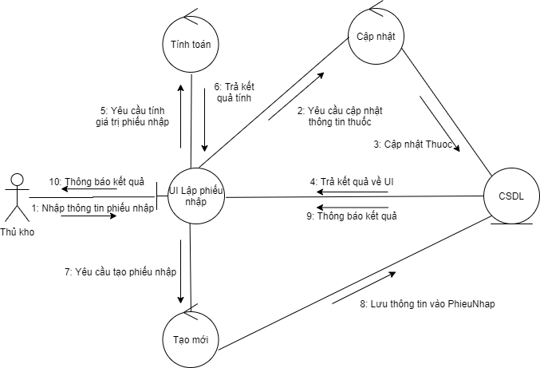

5.6 Lập báo cáo tháng

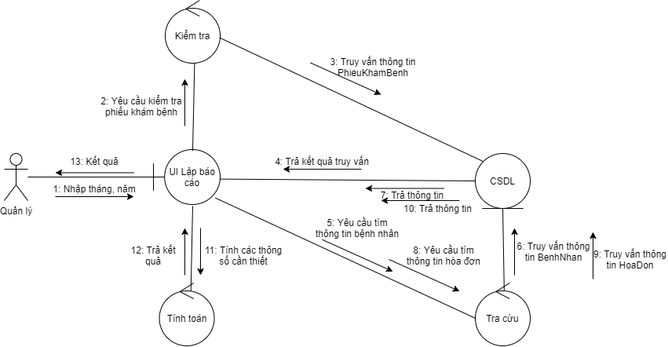

## 6. Biểu đồ hoạt động

6.1 Đăng nhập

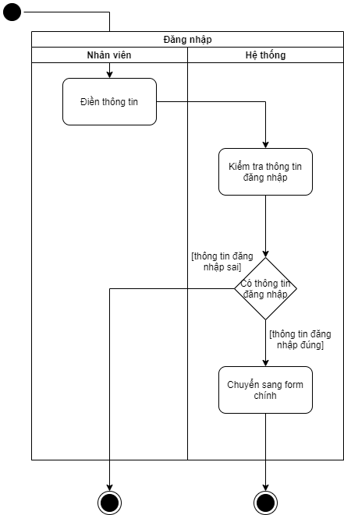

6.2 Lập phiếu khám bệnh

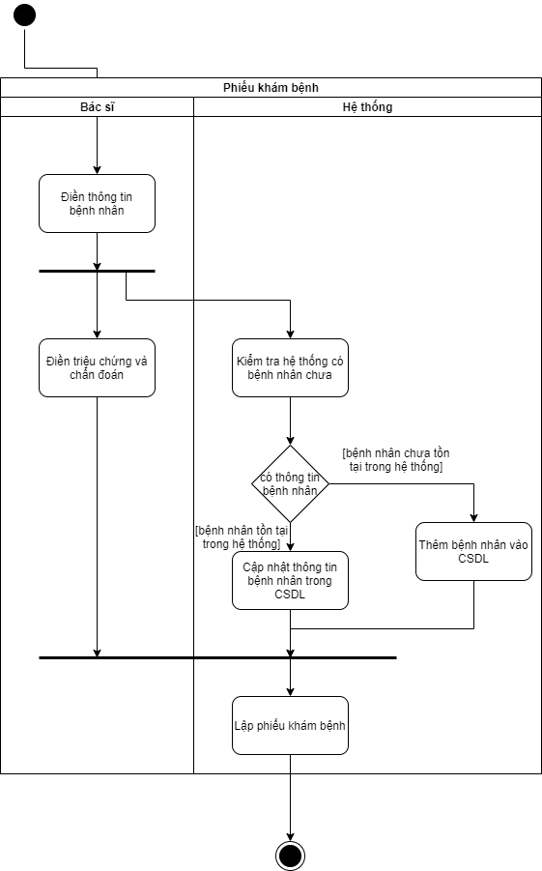

6.3 Lập đơn thuốc

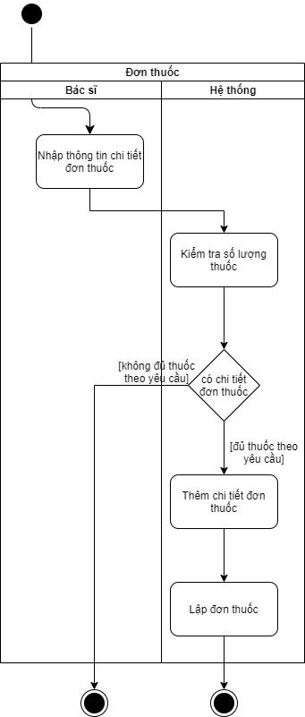

6.4 Lập hóa đơn

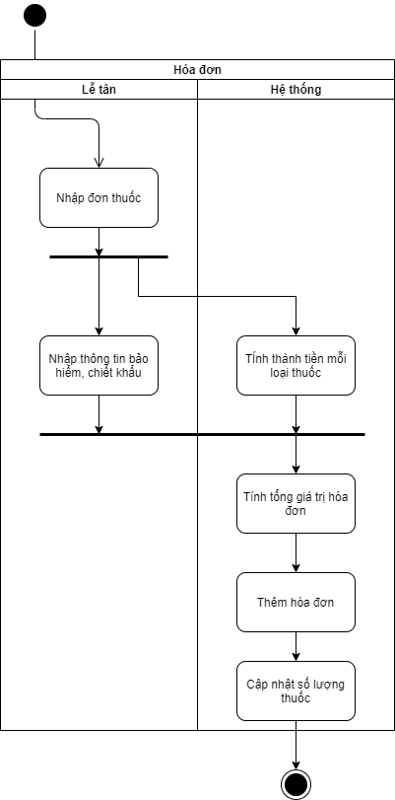

6.5 Lập phiếu nhập thuốc

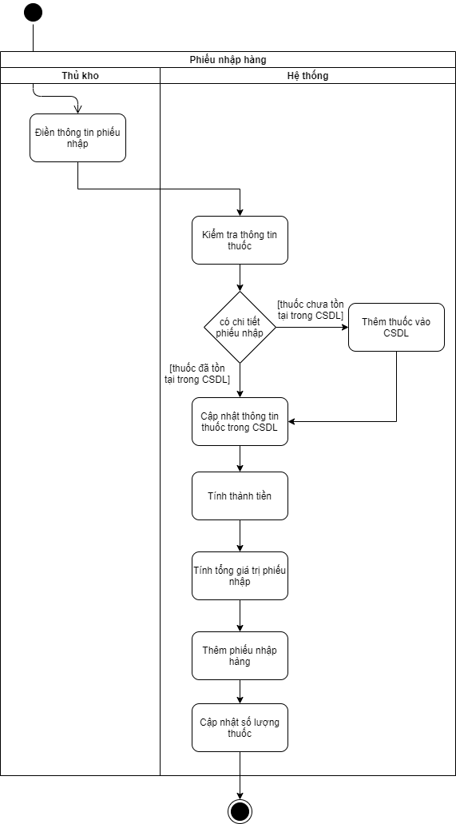

6.6 Lập báo cáo tháng

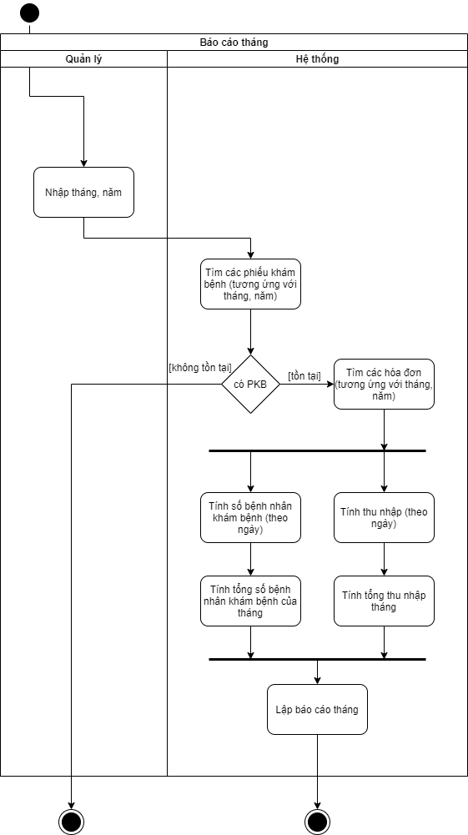

## 7. Biểu đồ tuần tự

7.1 Đăng nhập

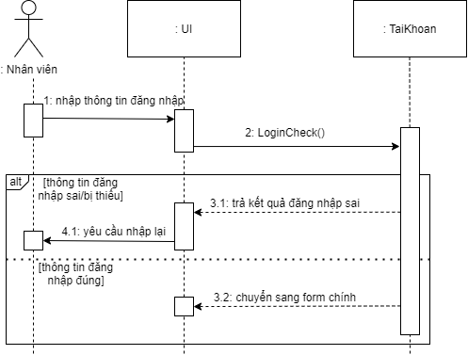

7.2 Lập phiếu khám bệnh

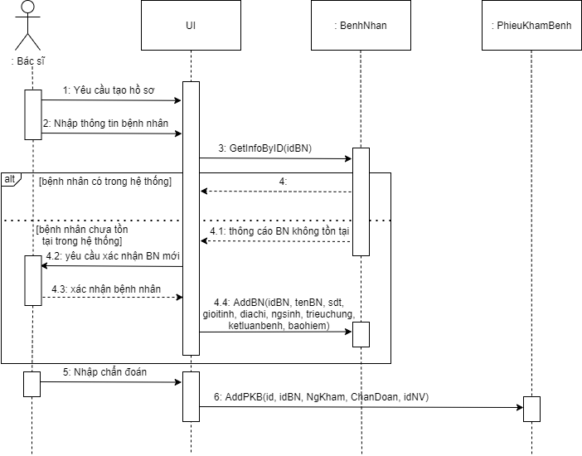

7.3 Lập đơn thuốc

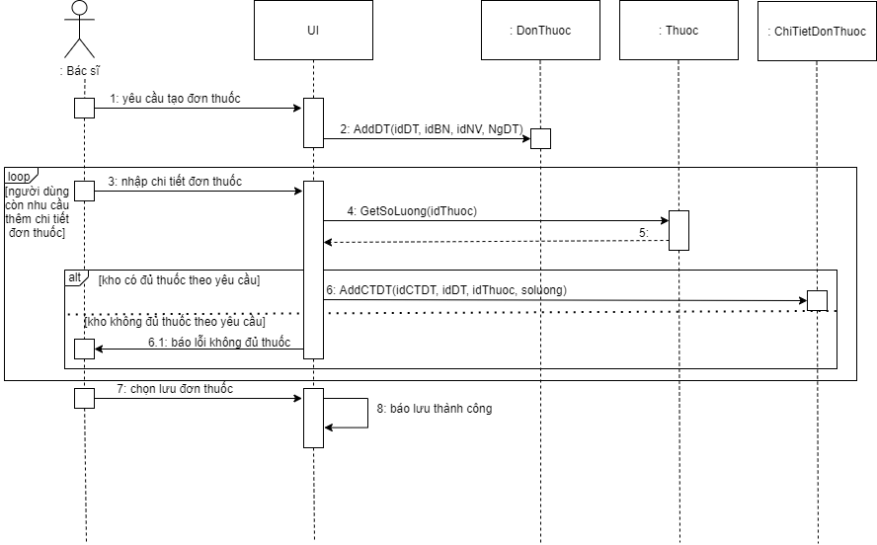

7.4 Lập hóa đơn

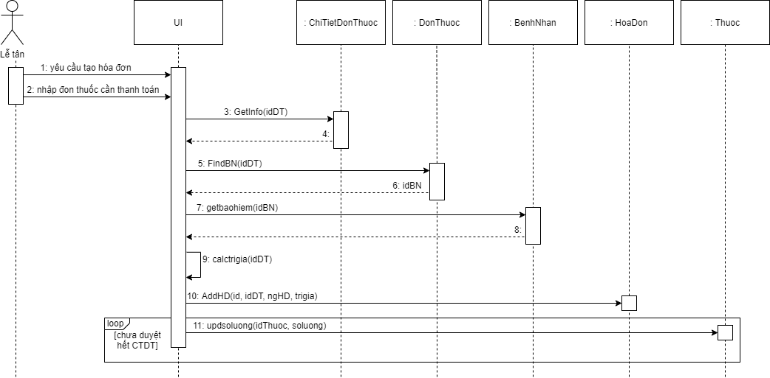

7.5 Lập phiếu nhập

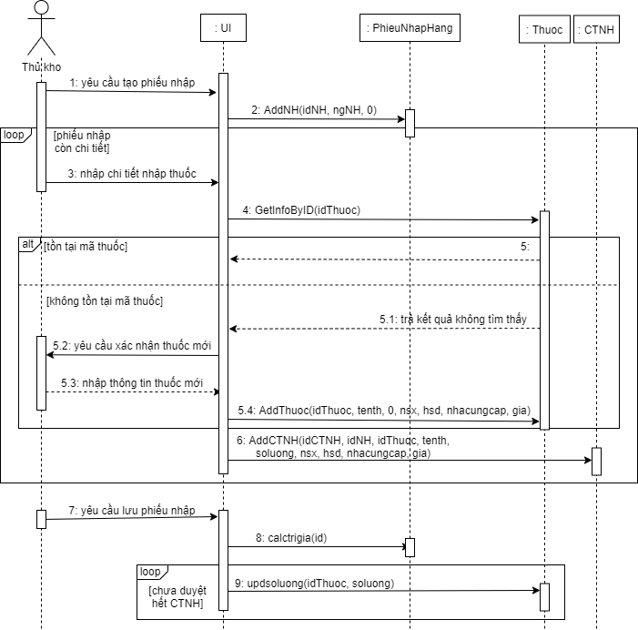

7.6 Lập báo cáo tháng

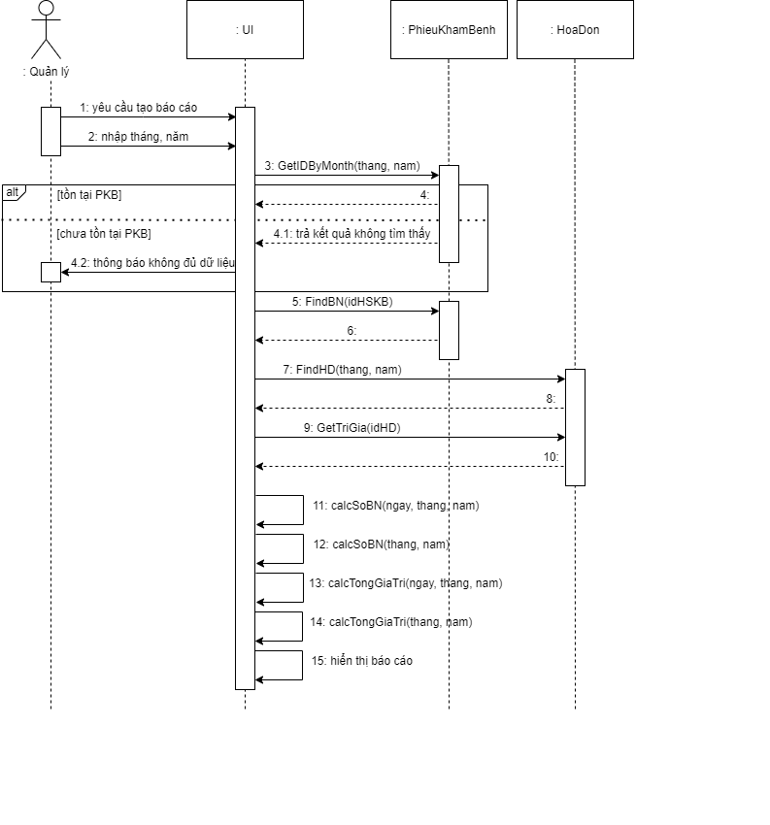

# III. Hiện thực

## 1. Mô tả cơ sở dữ liệu

### 1.1 Các loại thực thể của CSDL

1.1.1 NhanVien (Nhân viên)

|  |  |  |  |
| --- | --- | --- | --- |
| Thuộc tính | Khóa ngoại | Kiểu dữ liệu | Mô tả |
| **MaNV** |  | varchar(10) | Khóa chính của bảng NhanVien. |
| TenNV |  | varchar(40) | Họ, tên của nhân viên. |
| SoDT |  | char(10) | Số điện thoại của nhân viên. |
| GioiTinh |  | varchar(5) | Giới tính của nhân viên. Chỉ nhận hai giá trị: “Nam” và “Nu”. |
| DiaChi |  | varchar(45) | Địa chỉ của nhân viên. |
| NgSinh |  | datetime | Ngày sinh của nhân viên. |
| NgVaoLam |  | datetime | Ngày nhân viên bắt đầu làm việc. |
| MaLoaiNhanVien | Tham chiếu đến MaLoaiNhanVien của bảng LoaiNhanVien. | varchar(10) | Ảnh hưởng quyền truy cập của nhân viên trong hệ thống. Có 4 giá trị: 1 – quản lý, 2 – Bác sĩ, 3 – Lễ tân, 4 – Thủ kho. |

1.1.2 LoaiNhanVien (Loại nhân viên)

|  |  |  |  |
| --- | --- | --- | --- |
| Thuộc tính | Khóa ngoại | Kiểu dữ liệu | Mô tả |
| **MaLoaiNhanVien** |  | varchar(10) | Khóa chính của bảng LoaiNhanVien. |
| TenLoaiNhanVien |  | varchar(45) | Ý nghĩa cụ thể của từng mã loại nhân viên. |

1.1.3 DangNhap (Tài khoản)

|  |  |  |  |
| --- | --- | --- | --- |
| Thuộc tính | Khóa ngoại | Kiểu dữ liệu | Mô tả |
| **TaiKhoan** | Tham chiếu đến MaNV của bảng NhanVien. | varchar(45) | Khóa chính của bảng DangNhap. Hiển thị username của mỗi tài khoản nhân viên. |
| MatKhau |  | varchar(45) | Mỗi tài khoản của hệ thống cần có mật khẩu. Khi đăng nhập, hệ thống đối chiếu với thuộc tính này để quyết định đăng nhập đúng hay sai. |
| ChucVi |  | tinyint | Thể hiện chức vị của tài khoản. Gắn liền với mã loại nhân viên. |

1.1.4 BenhNhan (Bệnh nhân)

|  |  |  |  |
| --- | --- | --- | --- |
| Thuộc tính | Khóa ngoại | Kiểu dữ liệu | Mô tả |
| **MaBN** |  | varchar(10) | Khóa chính của bảng BenhNhan. |
| TenBN |  | varchar(40) | Họ, tên của bệnh nhân. |
| SoDT |  | char(10) | Số điện thoại của bệnh nhân. |
| GioiTinh |  | varchar(5) | Giới tính của bệnh nhân. Chỉ nhận hai giá trị: “Nam” và “Nu”. |
| DiaChi |  | varchar(45) | Địa chỉ của bệnh nhân. |
| NgSinh |  | datetime | Ngày sinh của bệnh nhân. |
| TrieuChung |  | varchar(100) | Ghi nhận triệu chứng của bệnh nhân. Có thể thay đổi nếu bệnh nhân tái khám. |
| KetLuanBenh |  | varchar(100) | Ghi nhận tình trạng sức khỏe, bệnh tình của bệnh nhân. Có thể thay đổi nếu bệnh nhân tái khám. |
| BaoHiem |  | varchar(45) | Tình trạng bảo hiểm y tế của bệnh nhân. |

1.1.5 PKB (Phiếu khám bệnh)

|  |  |  |  |
| --- | --- | --- | --- |
| Thuộc tính | Khóa ngoại | Kiểu dữ liệu | Mô tả |
| **MaPKB** |  | varchar(10) | Khóa chính của bảng PKB. |
| MaBN | Tham chiếu đến MaBN của bảng BenhNhan. | varchar(10) | Cho biết phiếu khám bệnh tương ứng với bệnh nhân nào. |
| MaNV | Tham chiếu đến MaNV của bảng NhanVien. | varchar(10) | Cho biết phiếu khám bệnh được lập bởi ai. |
| NgayKham |  | datetime | Ngày lập phiếu khám bệnh. Tự động lấy ngày hệ thống làm giá trị lúc lập phiếu. |
| ChanDoan |  | nvarchar(max) | Ghi nhận chẩn đoán bệnh của bác sĩ. |

1.1.6 Thuoc (Thuốc)

|  |  |  |  |
| --- | --- | --- | --- |
| Thuộc tính | Khóa ngoại | Kiểu dữ liệu | Mô tả |
| **MaThuoc** |  | varchar(10) | Khóa chính của bảng Thuoc. |
| TenThuoc |  | varchar(45) | Tên của thuốc. |
| SoLuong |  | int | Số lượng của thuốc hiện có trong kho. |
| NSX |  | datetime | Ngày sản xuất của thuốc. |
| HSD |  | datetime | Hạn sử dụng của thuốc. |
| NCC |  | varchar(45) | Tên nhà cung cấp thuốc. |
| Gia |  | money | Giá của thuốc. |

1.1.7 DonThuoc (Đơn thuốc)

|  |  |  |  |
| --- | --- | --- | --- |
| Thuộc tính | Khóa ngoại | Kiểu dữ liệu | Mô tả |
| **MaDT** |  | int | Khóa chính của bảng DonThuoc. |
| NgDT |  | datetime | Ngày lập đơn thuốc. Tự động lấy ngày hệ thống làm giá trị lúc lập đơn. |
| MaNV | Tham chiếu đến MaNV của bảng NhanVien. | varchar(10) | Cho biết đơn thuốc được lập bởi ai. |
| MaBN | Tham chiếu đến MaBN của bảng BenhNhan. | varchar(10) | Cho biết bệnh nhân cần sử dụng đơn thuốc. |

1.1.8 CTDT (Chi tiết đơn thuốc)

|  |  |  |  |
| --- | --- | --- | --- |
| Thuộc tính | Khóa ngoại | Kiểu dữ liệu | Mô tả |
| **MaCTDT** |  | int | Thuộc tính khỏa của bảng CTDT. |
| MaDT | Tham chiếu đến MaDT của bảng DonThuoc. | int | Cho biết chi tiết thuộc đơn thuốc nào. |
| MaThuoc | Tham chiếu đến MaThuoc của bảng Thuoc. | varchar(10) | Cho biết thuốc bệnh nhân cần sử dụng. |
| SoLuong |  | int | Cho biết số lượng đơn vị bệnh nhân cần của loại thuốc đó. |

1.1.9 HoaDon (Hóa đơn)

|  |  |  |  |
| --- | --- | --- | --- |
| Thuộc tính | Khóa ngoại | Kiểu dữ liệu | Mô tả |
| **MaHD** |  | varchar(10) | Khóa chính của bảng HoaDon. |
| MaDT | Tham chiếu đến MaDT của bảng DonThuoc. | int | Cho biết hóa đơn dùng để thanh toán đơn thuốc nào. |
| NgHD |  | datetime | Ngày thanh toán hóa đơn. Tự động lấy ngày hệ thống làm giá trị lúc thanh toán. |
| TriGia |  | money | Cho biết trị giá của hóa đơn. |

1.1.10 PhNhap (Phiếu nhập hàng)

|  |  |  |  |
| --- | --- | --- | --- |
| Thuộc tính | Khóa ngoại | Kiểu dữ liệu | Mô tả |
| **MaPN** |  | int | Khóa chính của bảng PhNhap. |
| NgPhieuNhap |  | datetime | Ngày lập phiếu nhập thuốc. Tự động lấy ngày hệ thống làm giá trị lúc lập. |
| trigia |  | int | Trị giá của phiếu nhập. |

1.1.11 CTPN (Chi tiết phiếu nhập)

|  |  |  |  |
| --- | --- | --- | --- |
| Thuộc tính | Khóa ngoại | Kiểu dữ liệu | Mô tả |
| **MaCTPN** |  | int | Khóa chính của bảng CTPN. |
| MaPN | Tham chiếu đến MaPN của bảng PhieuNhap. | int | Cho biết chi tiết thuộc phiếu nhập nào. |
| MaThuoc | Tham chiếu đến MaThuoc của bảng Thuoc | varchar(10) | Cho biết loại thuốc đang được nhập vào kho. |
| TenThuoc |  | varchar(45) | Tên của thuốc. |
| SoLuong |  | int | Cho biết số lượng đơn vị của loại thuốc đó đang được nhập. |
| NSX |  | datetime | Ngày sản xuất của thuốc. |
| HSD |  | datetime | Hạn sử dụng của thuốc. |
| NCC |  | varchar(45) | Tên nhà cung cấp thuốc. |
| Gia |  | money | Giá nhập thuốc. |

### 1.2 Biểu đồ ERD

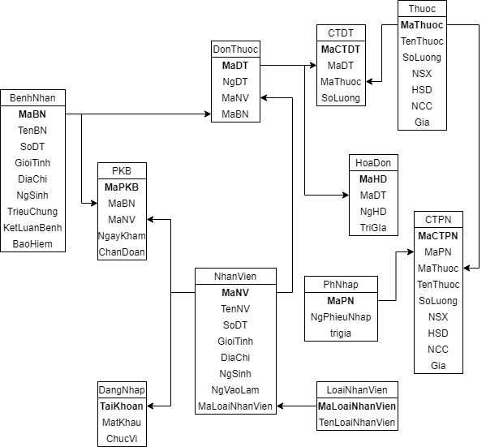

## 2. Các chức năng

2.1 Đăng nhập

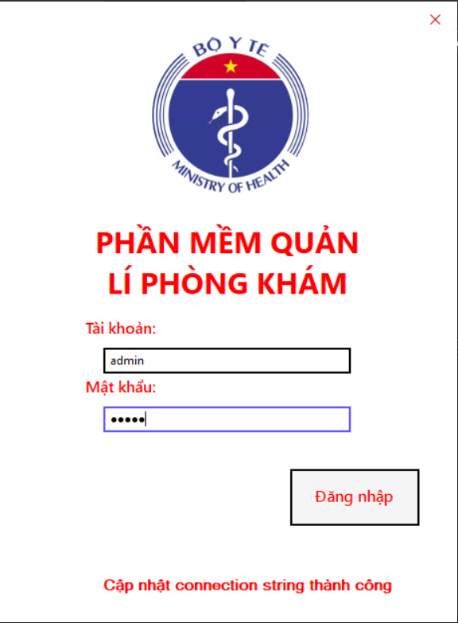

2.2 Quản lý bệnh nhân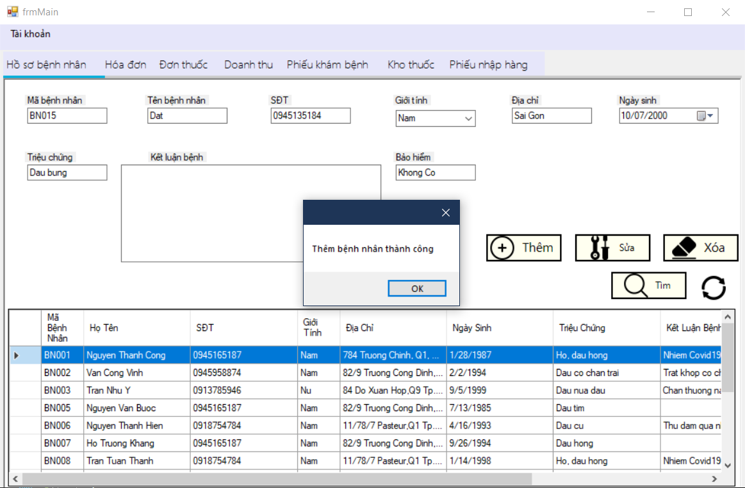

2.3 Lập phiếu khám bệnh

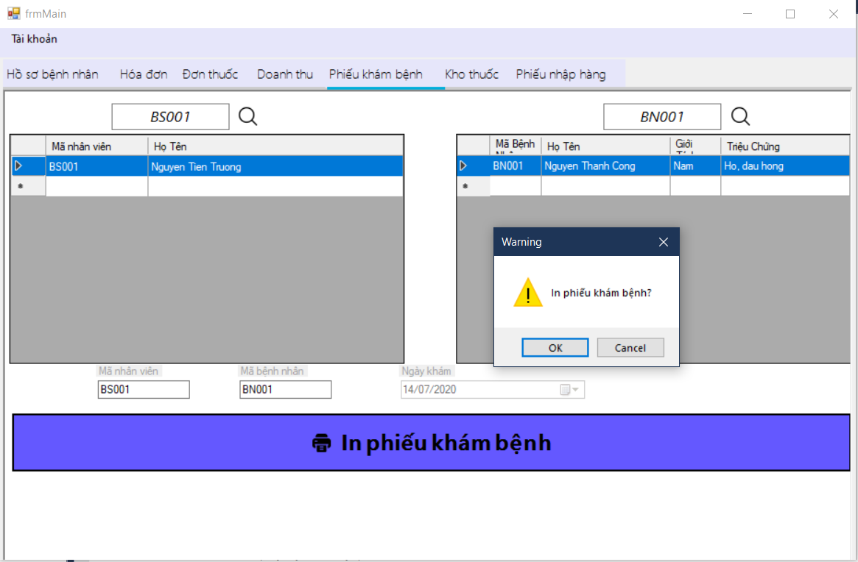

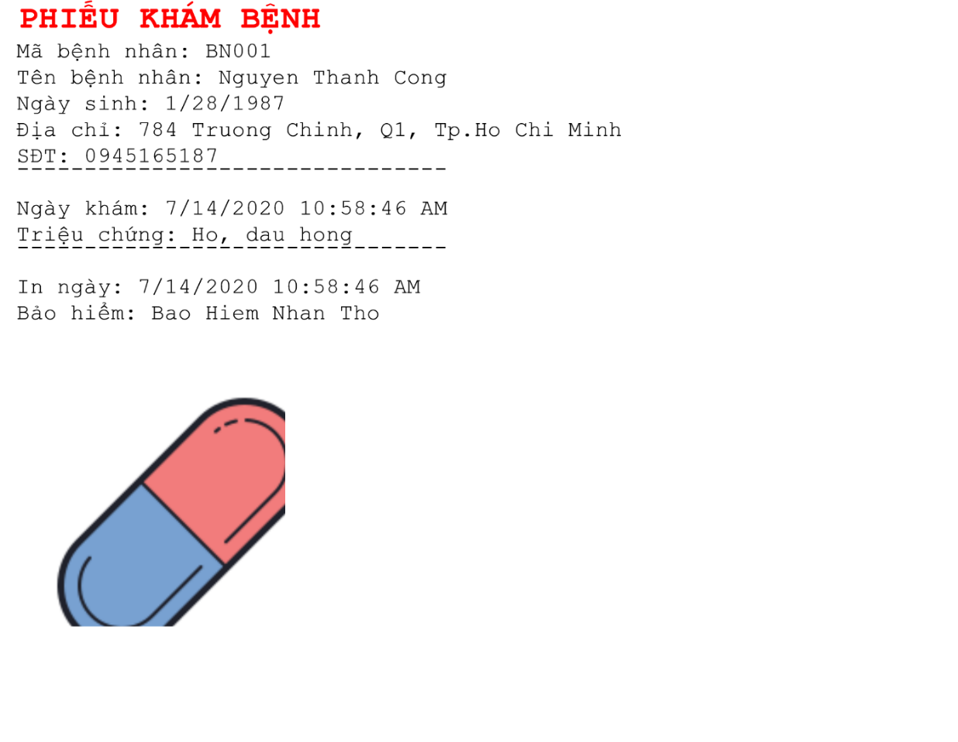

2.4 Lập đơn thuốc

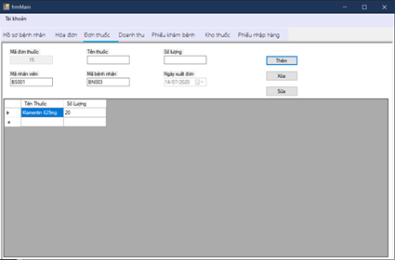

2.5 Lập hóa đơn

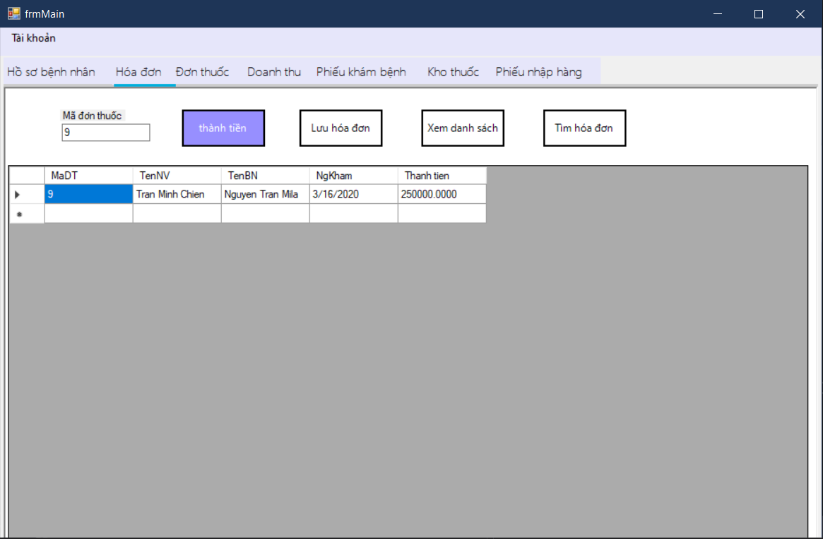

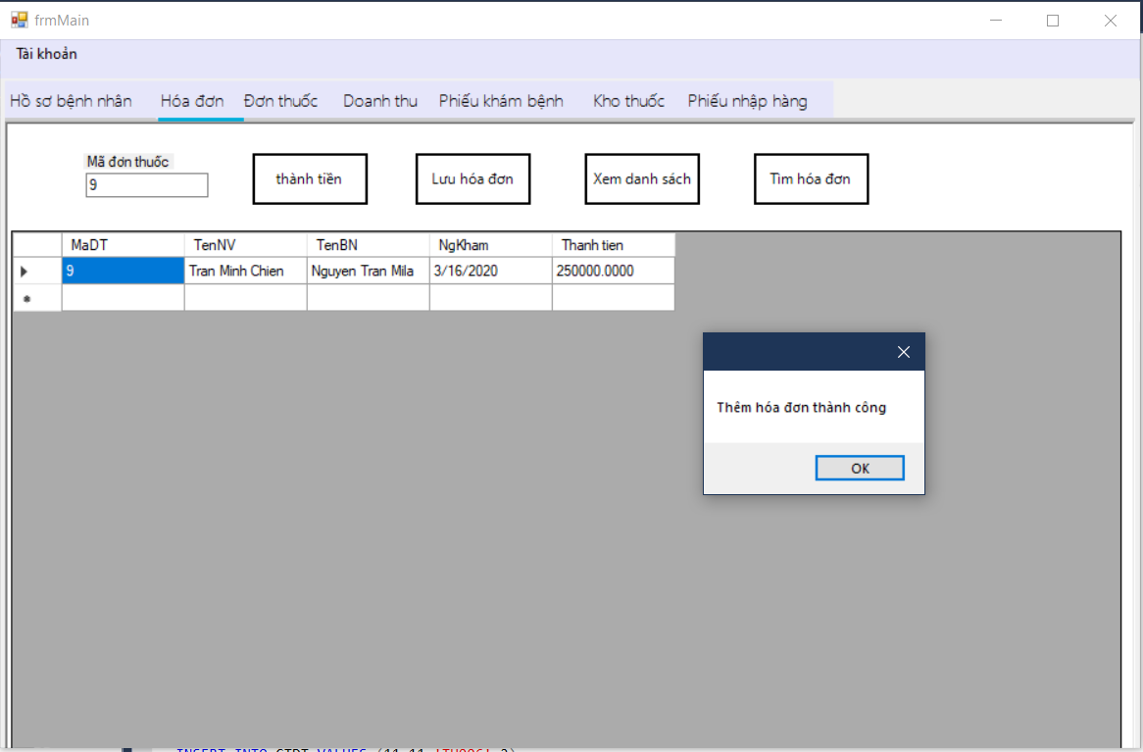

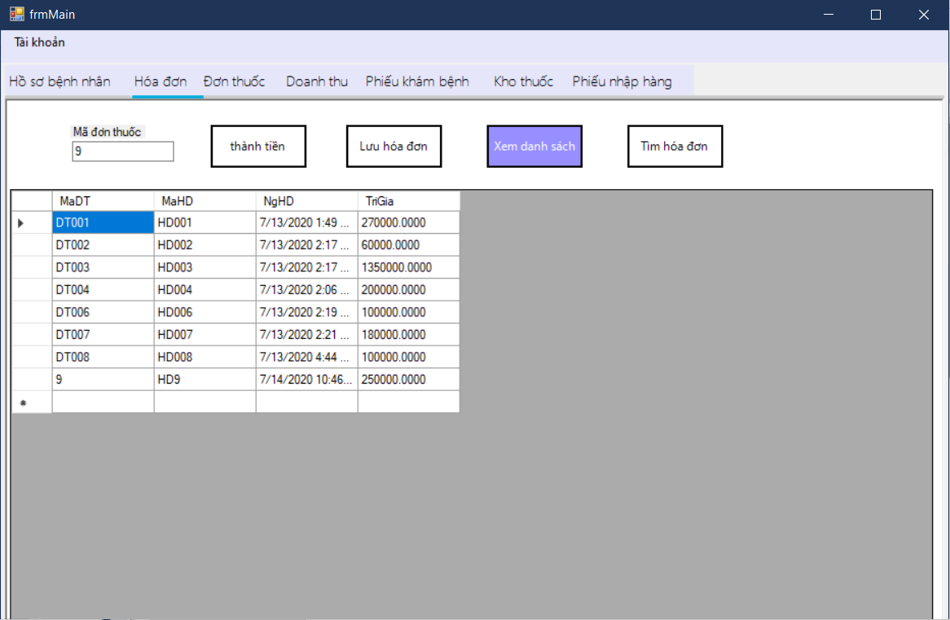

2.6 Quản lý thuốc

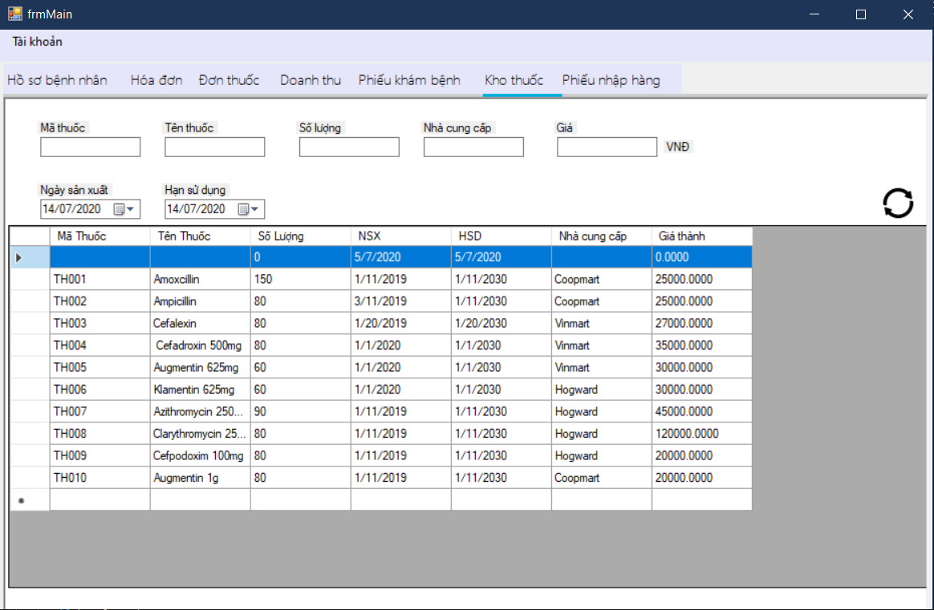

2.7 Lập phiếu nhập thuốc

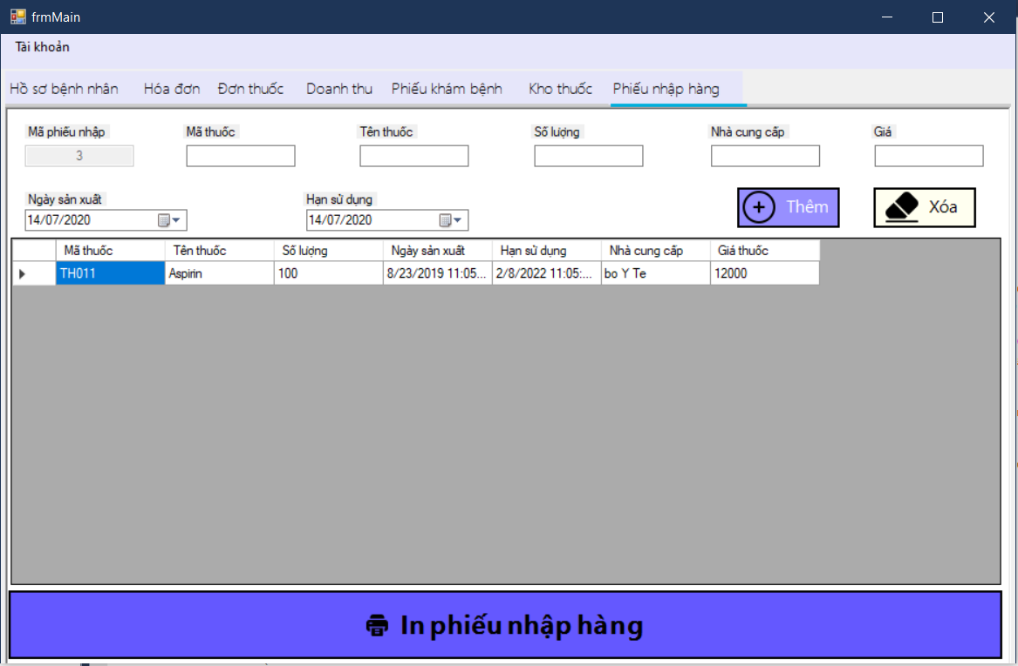

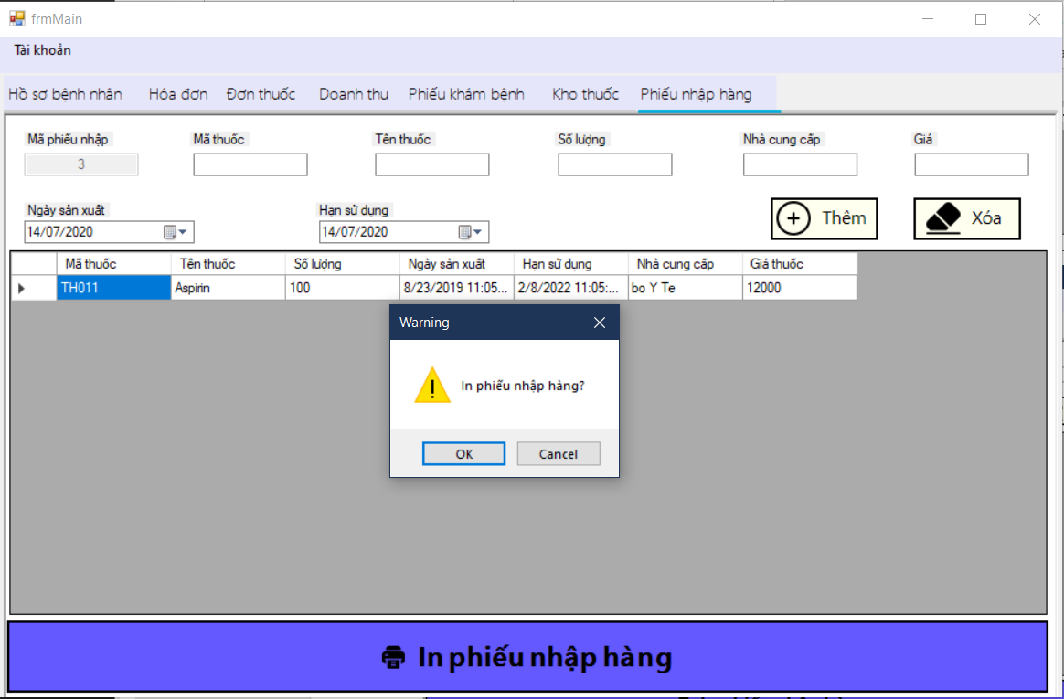

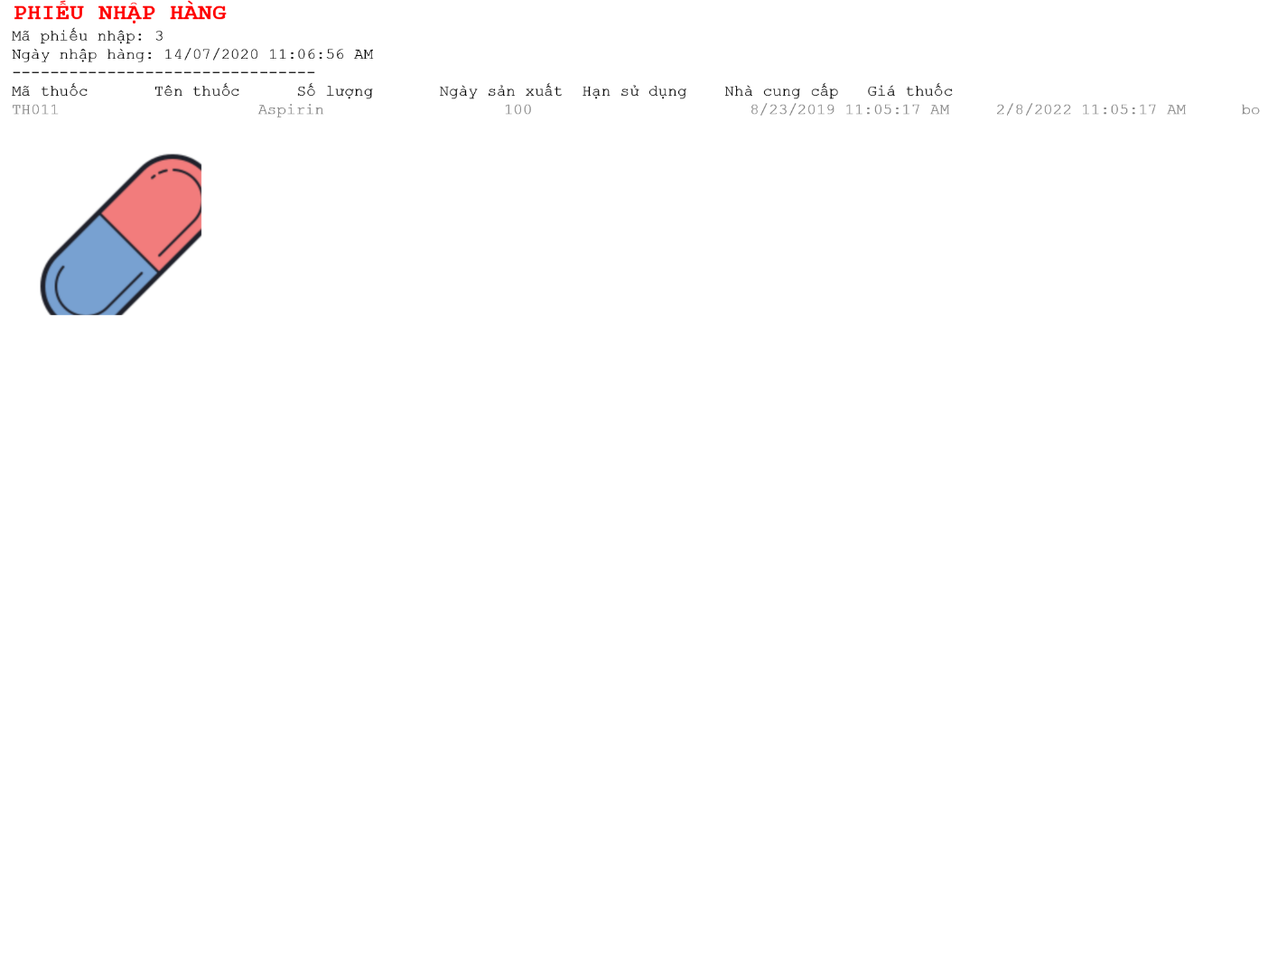

2.8 Lập báo cáo tháng

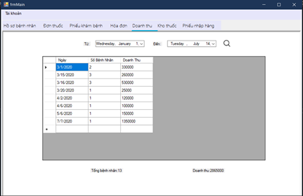

## 3. Các yêu cầu khác

* Hệ quản trị cơ sở dữ liệu: Microsoft SQL Server 2019
* Hệ điều hành: Microsoft Windows 10

# IV. Tham khảo

1. Các tài liệu PDF có trên courses.uit.edu.vn
2. Tài liệu đặc tả ngôn ngữ UML: <https://www.uml-diagrams.org/>
3. Hướng dẫn UML của Visual Paradigm: <https://www.visual-paradigm.com/guide/>
4. Hướng dẫn UML của TutorialsPoint: <https://www.tutorialspoint.com/uml/>
5. Hướng dẫn UML của Lucidchart:
6. Use-Case: <https://www.lucidchart.com/pages/uml-use-case-diagram>
7. Trạng thái: <https://www.lucidchart.com/pages/uml-state-machine-diagram>
8. Hoạt động: <https://www.lucidchart.com/pages/uml-activity-diagram>
9. Trình tự: <https://www.lucidchart.com/pages/uml-sequence-diagram>
10. Hướng dẫn UML của GeeksForGeeks:
11. Trạng thái: <https://www.geeksforgeeks.org/unified-modeling-language-uml-state-diagrams/?ref=lbp>
12. Trình tự: <https://www.geeksforgeeks.org/unified-modeling-language-uml-sequence-diagrams/?ref=lbp>
13. Tài liệu đặc tả CSDL tham khảo: <https://tailieu.vn/doc/dac-ta-co-so-du-lieu-187481.html>